C++ BOOST

Jedna z funkcjonalności naszej aplikacji jest przeprowadzanie testów jednostkowych w języku C++.
Framework wybrany do przeprowadzania testów to BOOST C++ library. Aby przeprowadzić przykładowy test potrzebne są nam trzy klasy:
- klasa która będzie testowana
- klasa zawierająca testy
Warto dodać iż aby korzystać z BOOST C++ library należy zainstalować paczkę libboost-test-dev. Można do tego wykorzystać polecenie:
- sudo apt-get install libboost-test-dev
1. Testowana klasa
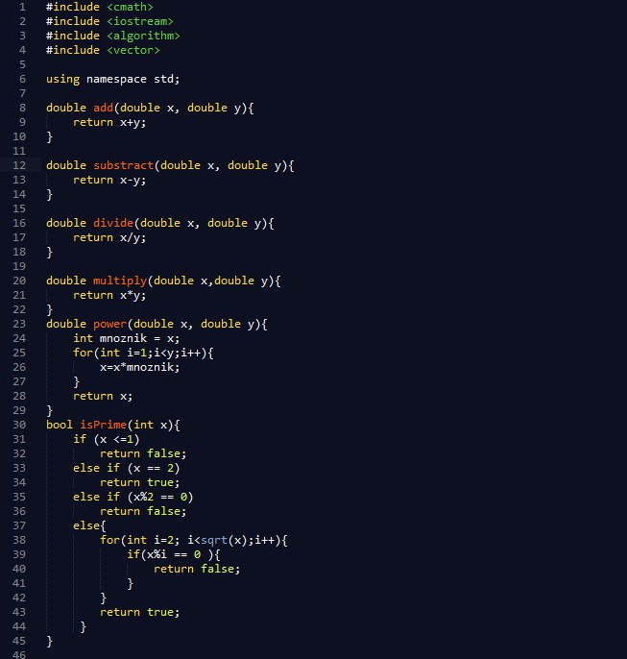
Klasa która będzie podlegać testom zawiera około 10 funkcji. Funkcje te są bardzo zróżnicowane, od prostych matematycznych funkcji, po wykorzystanie tablic oraz kolekcji. Mają one zobrazować podstawy wykorzystania BOOST frameworka.
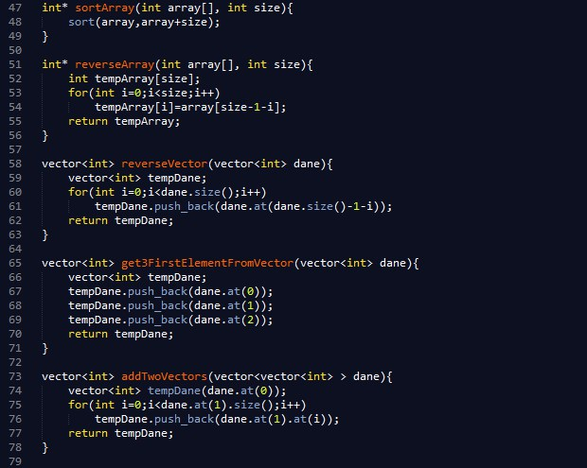
Jako, że są to funkcje mało skomplikowane, nie będziemy ich teraz omawiać. Są to funkcje przykładowe, napisane przez potencjalnego użytkownika naszej aplikacji.
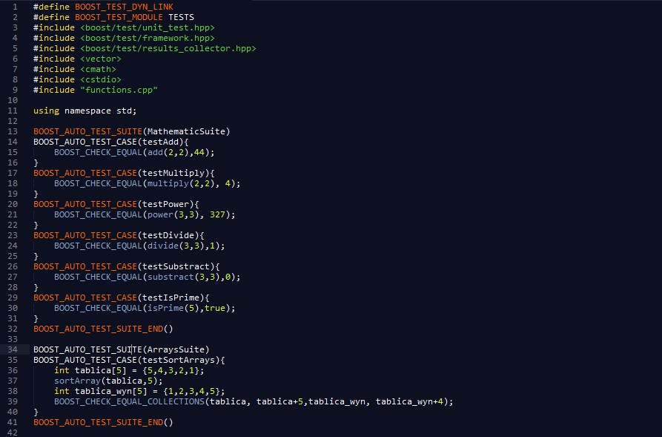
2. Klasa zawierająca testy jednostkowe.

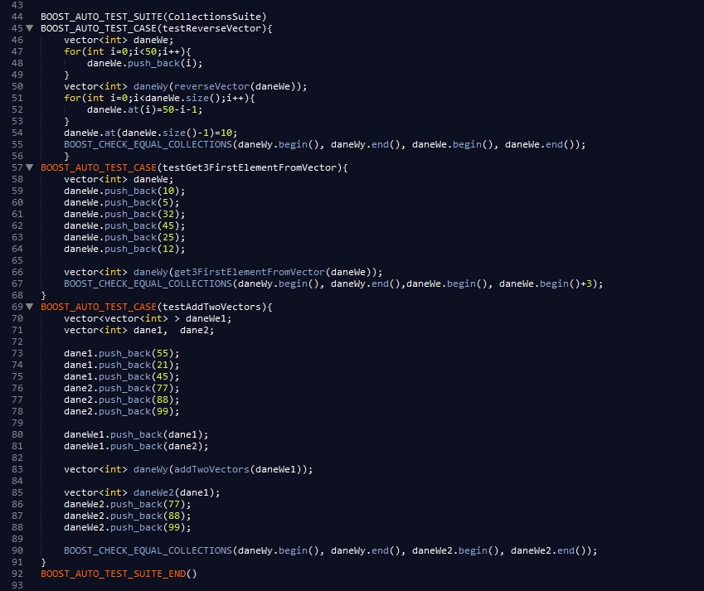
Makra BOOST_AUTO_TEST_CASE służą do pisania testów. W tych makrach między nawiasami klamrowymi umieszczamy implementacje testu. Podobnie jak w innych frameworkach korzystamy tutaj z asercji. W tym konkretnym teście użyliśmy asercji do sprawdzania kolekcji: BOOST_CHECK_EQUAL_COLLECTIONS, i podstawowej asercji BOOST_CHECK_EQUAL.
Makro BOOST_AUTO_TEST_SUITE służy jedynie do katalogowania testów w przypadku większej ilości testów jednostkowych. Nie mają one żadnego wpływu na wynik przeprowadzonych testów.
Po szczegółową funkcjonalność BOOST frameworka odsyłam do dokumentacji: http://www.boost.org/doc/libs/1_60_0/

//ONLY FOR NOKIA DEVELOPMENT TEAM//
3. Tworzenie wyników
Stworzenie pliku z wynikami polega na uruchomieniu programu napisanego za pomocą biblioteki BOOST z odpowiednimi parametrami.
./DO OPISANIA Z KURCZAKIEM !!!!!!!!!! ./

